Speisekarte
Sommer

Vorspeisen, Suppen & Salate
servieren wir durchgehend
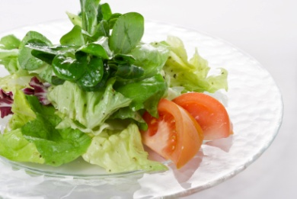
Bunter Blattsalat Fr. 8.50
Gemischter Salat Fr. 11.00
Stadi’s Knoblibrot Fr. 9.50
Reichhaltiger Salatteller Fr. 19.50
Tomatensalat mit Zwiebelringen Fr. 10.50
Tomatensalat mit Mozzarella Fr. 15.00
Bouillon mit Flädli Fr. 8.50
Tomatencremesuppe mit Rahm Fr. 10.50
Wählen Sie von unseren hausgemachten Salatsaucen: Französisch oder Italienisch

Im «Chörbli»
Chicken Nuggets (hausgemacht aus Brustfleisch) Fr. 17.50
«Fischchnusperli» (Eglifilets) mit Sauce Tartar Fr. 26.50

Aus der Kalten Küche
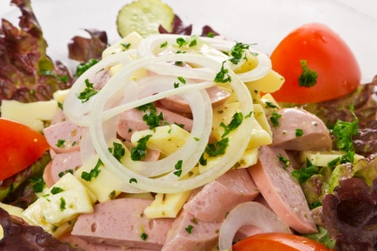
servieren wir durchgehend
Wurstsalat einfach / garniert Fr. 15.50 / Fr. 19.50
Wurstkäsesalat einfach / garniert Fr. 18.50 / Fr. 22.50
Thonsalat garniert Fr. 21.50
Roastbeefteller mit Sauce Tartare Fr. 29.50
Wädli kalt oder warm Fr. 11.50
Buureschüblig kalt oder warm Fr. 11.50
Schwartenmagen Fr. 14.50
Speckteller
Rohessspeck mit Zwiebelringen und Käse garniert Fr. 23.50
Pouletsalat «Calypso» an leichter Cocktailsauce
auf Blattsalat und saisonalen Früchten Fr. 26.50
Beefsteak Tartar (servieren wir nicht durchgehend)
mit Toast und Butter Hauptgang Fr. 32.50
Vorspeise Fr. 20.50

Grillspezialitäten (inkl. 1 Beilage)
servieren wir von 11³⁰ - 14⁰⁰ und von 17⁰⁰ - 22⁰⁰
Knuspriges Mistkratzerli (30min. Zubereitungszeit ) Fr. 32.50
Saftiges Pouletbrüstli Fr. 24.50
Grosses Schweinskotelett 300g mit Kräuterbutter Fr. 28.00
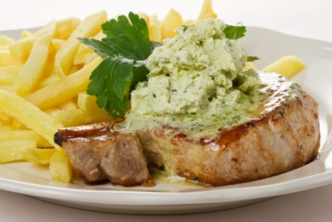
BBQ - Spare Ribs Fr. 26.00
Rindshohrückensteak mit Kräuterbutter Fr. 30.00
Rindsentrecôte 200g mit Kräuterbutter Fr. 36.50
Rindsfilet 200g mit Kräuterbutter Fr. 46.50
Kalbsschnitzel Fr. 31.50
Riesencrevetten - Spiess Fr. 29.00
Kalbsbratwurst / Schweinsbratwurst / * Servelat *Fr. 17.50/ Fr. 18.50
Wählen Sie Ihre Beilage
Pommes frites, Folienkartoffel, Peperonata
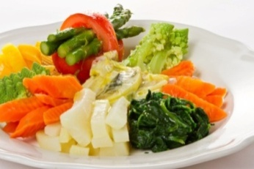
Alle Grillspezialitäten servieren wir Ihnen auch gerne als «Fitnessteller»
Vegetarisch
Reichhaltiger Gemüseteller mit Kartoffeln Fr. 24.00

Mah Mee „Schmackhaft - Pikant - Rassig!“
Indonesisches Nudelgericht mit Gemüse und vielerlei asiatischen Gewürzen Fr. 24.00

Werden Sie zum Garstufenprofi!

Französisch | Englisch | Deutsch | Bedeutung
bleu | rare | starkblutig | innere Temp. max 45°C, dunkelroter Fleischsaft
saignant | medium rare | blutig | innere Temp. max 55°C, rötlicher Fleischsaft
a point | medium | rosa | innere Temp. max 65°C, hellrosa Fleischsaft
bien cuit | well done | durchgebraten | innere Temp. ca. 85°C, klarer Fleischsaft

Herkunftsländer unseres Fleisches:
Rind Schweiz, Südamerika
Schwein Schweiz
Kalb Schweiz
Poulet Schweiz und Brasilien
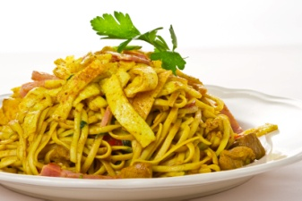
Hausspezialitäten*****
servieren wir von 11³⁰ - 14⁰⁰ und von 17⁰⁰ - 22⁰⁰

Mah Mee „Schmackhaft - Pikant - Rassig!“
Indonesisches Nudelgericht mit feinstem Schweinefleisch, Poulet,
Geflügelleber, Schinken und vielerlei asiatischen Gewürzen Fr. 27.00
Schweins Cordon - Bleu «Sterne» (Vorderschinken, Käse)
mit Gemüse vom Markt und Pommes Frites Fr. 27.00
Kalbs Cordon - Bleu «Pfiife» (Vorderschinken, Appenzellerkäse, Knoblauch)
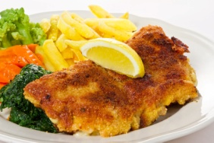
mit Gemüse vom Markt und Pommes Frites Fr. 40.50
«Sterne - Burger» SPEZIAL „Ein Muss für Burger-Fans!“
Hausgemachter Hamburger (200g) mit Schinken, grilliertem Speck,
Ceddar-Cheese & Spiegelei, serviert mit Pommes frites Fr. 22.50

us dr „Chuchi“
servieren wir von 11³⁰ - 14⁰⁰ und von 17⁰⁰ - 22⁰⁰
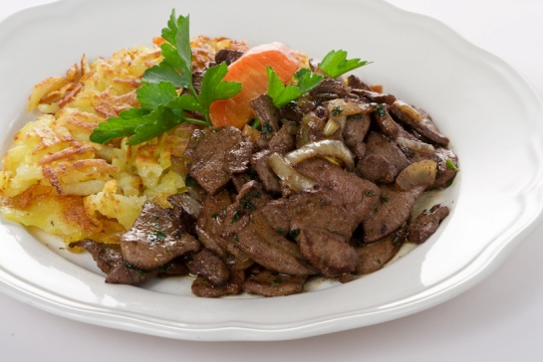
«Sterne» Hacktätschli
mit gemischtem Salat Fr. 18.50
«Sterne» Hacktätschli
mit Rahmsauce und Nüdeli Fr. 20.50
Frische Schweinsleberli
mit knuspriger Butterrösti Fr. 16.50
Frische Kalbsleberli
mit knuspriger Butterrösti Fr. 29.50
Rahmschnitzel
Zwei Schweinsschnitzel an sämiger Champignonrahmsauce und Butternudeln Fr. 23.00
Paniertes Schnitzel
Zwei panierte Schweinsschnitzel mit Gemüsebouquet und Pommes Frites Fr. 23.00
Jumbo Alpenschnitzel
Mit frischen Kräutern und Knoblauch mariniertes Schweinsschnitzel
serviert mit gemischten Salaten Fr. 23.00
Kalbsrahmschnitzel
Zwei Kalbsschnitzel an feiner Champignonrahmsauce
mit Gemüsebouquet und Butternudeln Fr. 35.50
Zürcher Geschnetzeltes (Kalbfleisch)
mit knuspriger Butterrösti Fr. 35.50
Wienerschnitzel
Zwei panierte Kalbschnitzel mit Pommes Frites Fr. 32.50
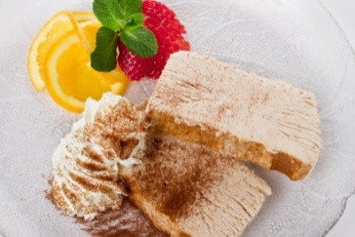
Desserts & Glacé
Mocca Parfait (hausgemacht)
mit einem kräftigen Schuss Kirsch, garniert mit Schlagrahm Fr. 10.50
Orangen Parfait (hausgemacht)
mit Grand Marnier und Früchten garniert Fr. 11.50
Mocca Parfait
mit Orangenlikör flambiert Fr. 10.50
Original Emmentaler Meringues mit Rahm Fr. 9.00
mit Vanilleglace und Rahm Fr. 11.00
Cassata Mezza Luna mit Rahm Fr. 7.50
ohne Rahm Fr. 6.00
mit Kirsch Fr. 8.00
Caramelköpfli mit Rahm Fr. 7.50
ohne Rahm Fr. 6.00

Heisse Oepfelchüechli „ Grossmutter-Art“
mit Vanilleglace Fr. 12.00
Zitronensorbet
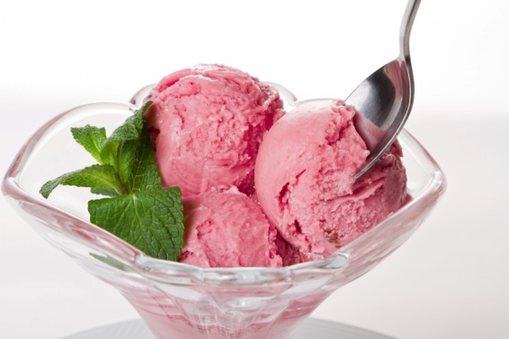
mit Vodka oder Prosecco Fr. 12.50
Zwetschgensorbet
mit Vieille Prune Fr. 12.50
Coupe Danemark
Vanilleglace, Schokoladensauce, Rahm Fr. 10.50
Banana Split
Banane, Vanilleglace, Schokoladensauce Fr. 11.00
Eiskaffee Fr. 9.00
Diverse Frappés Fr. 8.50
Kinderglace: Bimbo oder Schatztruhe Fr. 5.50
Unsere Glace-Aromen
Vanille, Erdbeer, Mocca, Chocolat, Preis pro Kugel Fr. 3.20
Zitronensorbet, Zwetschgensorbet, Ananassorbet mit Rahm plus Fr. 1.50

